ANALISIS
PEMBUATAN WEBSITE BOOKING
“SIMPATIK TAILOR”



Disusun Oleh :
Syafira Putri Cahayati
XII PPLG 1

SMKN 8 SEMARANG
TAHUN AJARAN 2026/2027

LATAR BELAKANG

Perkembangan teknologi informasi saat ini memberikan banyak kemudahan dalam berbagai kegiatan, termasuk dalam bidang usaha jasa. Salah satu usaha yang dapat memanfaatkan teknologi digital adalah usaha jasa jahit. Dengan adanya teknologi, proses pemesanan yang sebelumnya dilakukan secara manual dapat dikembangkan menjadi sistem yang lebih praktis dan terstruktur. Penggunaan internet di Indonesia juga terus mengalami perkembangan dan semakin banyak dimanfaatkan untuk berbagai kebutuhan masyarakat maupun kegiatan usaha.

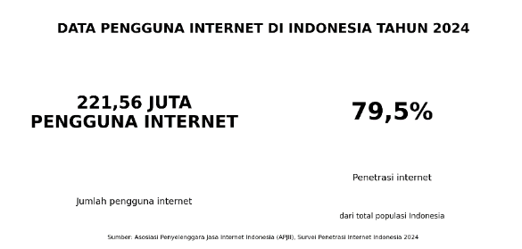
Sumber: Asosiasi Penyelenggara Jasa Internet Indonesia (APJII), Survei Penetrasi Internet Indonesia 2024.

Berdasarkan Survei Penetrasi Internet Indonesia 2024 dari Asosiasi Penyelenggara Jasa Internet Indonesia (APJII), jumlah pengguna internet di Indonesia mencapai sekitar 221,56 juta orang dengan tingkat penetrasi sebesar 79,5% dari total populasi Indonesia. Data tersebut menunjukkan bahwa penggunaan internet sudah menjadi bagian penting dalam kehidupan masyarakat dan memiliki peluang untuk dimanfaatkan oleh pelaku usaha dalam meningkatkan pelayanan kepada pelanggan. Pada usaha jasa jahit, proses pemesanan biasanya dilakukan melalui WhatsApp, telepon, atau pelanggan datang langsung ke tempat usaha. Pelanggan perlu menjelaskan jenis pakaian yang ingin dibuat, jenis layanan yang dipilih, jumlah pakaian, serta menentukan jadwal pengukuran. Cara tersebut masih memungkinkan terjadinya kesalahan pencatatan dan kesulitan dalam mengelola banyak pesanan, terutama ketika jumlah pelanggan semakin bertambah.

Pada Simpatik Tailor, proses pemesanan sebelumnya dilakukan melalui komunikasi dengan pelanggan secara langsung melalui WhatsApp. Data mengenai jenis pakaian, jenis layanan, jumlah pesanan, dan jadwal pengukuran perlu dicatat oleh penjahit. Apabila jumlah pesanan semakin banyak, proses pencatatan secara manual dapat menyulitkan dalam memantau seluruh booking yang masuk. Selain itu, pelanggan juga membutuhkan informasi mengenai perkembangan pesanannya sehingga harus kembali menghubungi penjahit untuk mengetahui status pesanan. Berdasarkan permasalahan tersebut, diperlukan sebuah sistem booking jasa jahit berbasis website yang dapat membantu pelanggan melakukan pemesanan secara mandiri serta membantu admin dalam mengelola data booking. Website Simpatik Tailor dirancang untuk menyediakan fitur booking jasa jahit, pemilihan jenis pakaian dan layanan, penentuan jadwal pengukuran, pengunggahan referensi model pakaian, pemantauan status pesanan, serta riwayat booking.

Dari sisi admin, website dapat digunakan untuk mengelola layanan, mengelola data booking, mengatur jadwal pengukuran, mengelola data pelanggan, serta melihat laporan booking. Dengan adanya sistem tersebut, diharapkan proses pemesanan jasa jahit pada Simpatik Tailor menjadi lebih mudah, terorganisir, dan dapat mengurangi risiko kesalahan dalam pencatatan data.

Sumber data: Asosiasi Penyelenggara Jasa Internet Indonesia (APJII), Survei Penetrasi Internet Indonesia 2024.

TUJUAN
- Membuat sistem booking jasa jahit berbasis website pada Simpatik Tailor.
- Mempermudah pelanggan dalam melakukan booking tanpa harus menghubungi penjahit melalui WhatsApp.
- Membantu menyimpan data booking secara lebih terstruktur.
- Membantu admin dalam mengelola data pelanggan, booking, dan jadwal pengukuran.
- Mempermudah pelanggan dalam mengetahui status pesanannya.
- Membantu proses rekap data booking.
- Menerapkan pengetahuan dan keterampilan PPLG dalam pembuatan aplikasi berbasis web.
ANALISIS DAN PERENCANAAN SISTEM

- Analisis Sistem
Website Simpatik Tailor merupakan sistem booking jasa jahit berbasis web yang dirancang untuk mempermudah pelanggan dalam melakukan pemesanan jasa jahit serta membantu admin dalam mengelola data booking.
Sistem ini memiliki dua jenis pengguna, yaitu pelanggan dan admin. Pelanggan dapat melakukan registrasi, login, melihat layanan, membuat booking, menentukan jadwal pengukuran, mengunggah referensi model pakaian, melihat status booking, melihat riwayat booking, dan mengelola profil. Admin dapat mengelola layanan, melihat dan mengelola booking, mengatur jadwal pengukuran, mengelola data pelanggan, serta melihat laporan booking.

- Analisis Kebutuhan Fungsional
- Pelanggan
Pelanggan dapat melakukan beberapa aktivitas berikut:
- Melakukan registrasi akun.
- Melakukan login.
- Melihat daftar layanan jahit.
- Melihat detail layanan.
- Membuat booking.
- Memilih jenis pakaian.
- Memilih jenis layanan, yaitu jahit baru atau permak.
- Mengisi jumlah pakaian.
- Memilih metode pengukuran.
- Menentukan tanggal dan jam pengukuran.
- Mengunggah foto referensi model pakaian.
- Melihat status booking.
- Melihat riwayat booking.
- Mengubah data profil.

- Admin
Admin dapat melakukan beberapa aktivitas berikut:
- Login ke halaman admin.
- Melihat data booking.
- Menambah layanan.
- Mengedit layanan.
- Menghapus layanan.
- Melihat daftar layanan.
- Mencari data booking.
- Mengubah status booking.
- Mengatur jadwal pengukuran.
- Melihat data pelanggan.
- Melihat laporan booking.

- Data yang Dibutuhkan
Data yang digunakan dalam sistem Simpatik Tailor meliputi:
- Data Pelanggan
- ID pelanggan
- Nama
- Email
- Nomor HP
- Password
- Foto profil
- Data Layanan
- ID layanan
- Nama pakaian
- Jenis layanan
- Deskripsi
- Gambar
Jenis pakaian yang tersedia antara lain kebaya, dress, jas, kemeja, blouse, rok, celana, seragam, pakaian anak, dan lainnya.
- Data Booking
- ID booking
- ID pelanggan
- ID layanan
- Jumlah pakaian
- Metode pengukuran
- Tanggal pengukuran
- Jam pengukuran
- Referensi model
- Catatan
- Status booking
- Data Status Booking
Status booking terdiri dari:
Menunggu Konfirmasi → Dikonfirmasi → Pengukuran Selesai → Sedang Dijahit → Siap Diambil → Selesai

- Analisis Proses Sistem
Proses sistem dimulai ketika pelanggan membuka website Simpatik Tailor. Pelanggan yang belum memiliki akun dapat melakukan registrasi terlebih dahulu. Setelah berhasil login, pelanggan dapat melihat berbagai layanan jahit yang tersedia
Pelanggan kemudian memilih jenis pakaian dan jenis layanan yang diinginkan. Selanjutnya pelanggan mengisi jumlah pesanan, memilih metode pengukuran, menentukan tanggal dan jam pengukuran, serta dapat mengunggah foto referensi model pakaian.
Setelah data booking dikirim, sistem menyimpan data tersebut ke dalam database dan menampilkan booking kepada admin. Admin kemudian memeriksa booking dan memberikan konfirmasi. Setelah proses pengukuran dan pengerjaan berlangsung, admin dapat memperbarui status booking hingga pesanan selesai.
Pelanggan dapat masuk kembali ke sistem untuk melihat perkembangan booking dan riwayat pesanan yang pernah dilakukan.

- Validasi Sistem
Untuk menjaga agar data yang tersimpan sesuai, sistem memiliki beberapa validasi, yaitu:
- Data wajib diisi sebelum booking dikirim.
- Pelanggan harus melakukan login sebelum membuat booking.
- Tanggal dan jam pengukuran harus dipilih.
- Jumlah pakaian harus berupa angka dan lebih dari 0.
- Status booking hanya dapat diubah oleh admin.
- Data pelanggan hanya dapat dikelola oleh pengguna yang telah login.
- Data layanan yang dihapus tidak boleh menghilangkan data booking yang sudah tersimpan.

- Pengelolaan Data
Sistem harus mampu melakukan proses CRUD, yaitu:
Create / Tambah Data : Admin dapat menambahkan data layanan baru. Pelanggan juga dapat membuat data booking baru.
Read / Tampil Data : Sistem dapat menampilkan data layanan, booking, pelanggan, status pesanan, dan riwayat booking.
Update / Edit Data : Admin dapat mengubah data layanan dan status booking. Pelanggan dapat mengubah data profil.
Delete / Hapus Data : Admin dapat menghapus data layanan yang sudah tidak digunakan.
Search / Cari Data : Admin dapat mencari data booking berdasarkan nomor booking atau nama pelanggan.

PERANCANGAN DIAGRAM

Sebelum masuk ke tahap pengembangan, sistem dirancang terlebih dahulu melalui beberapa diagram berikut. Diagram-diagram ini digunakan untuk menggambarkan interaksi pengguna, alur proses, struktur data, serta aliran data yang berjalan di dalam sistem.

  - FLOWCHART SISTEM & MANUAL
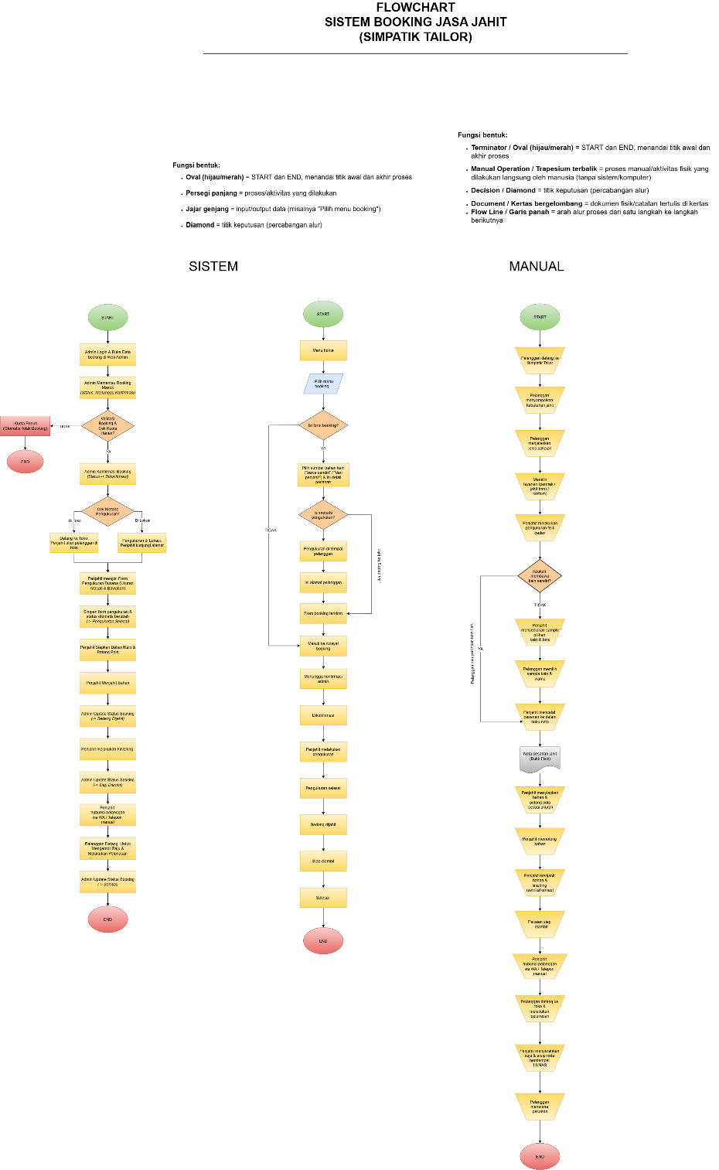

  - USE CASE DIAGRAM
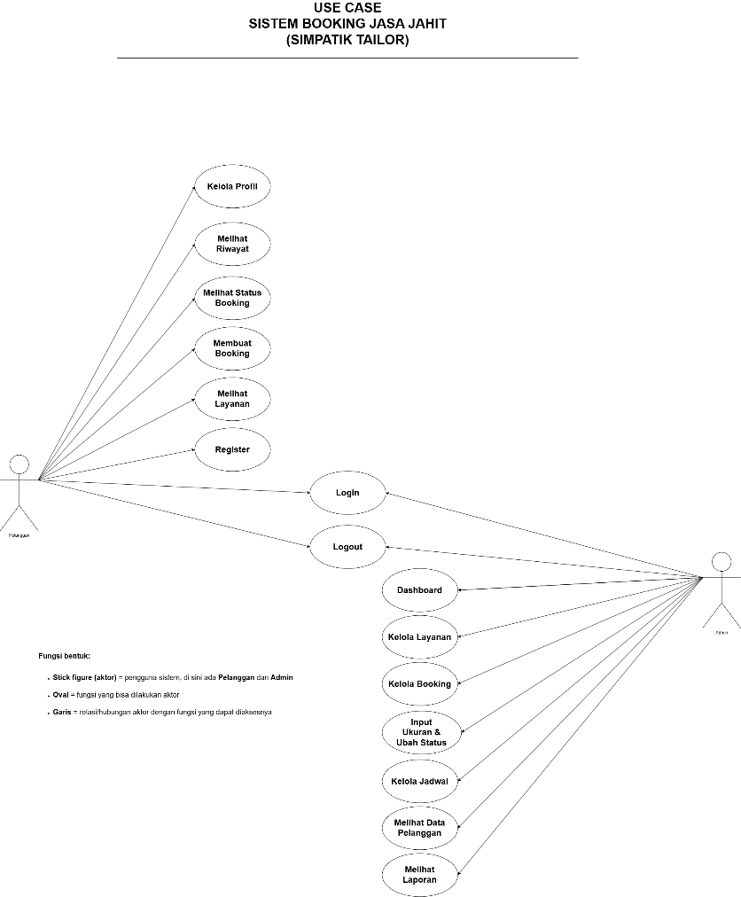

Diagram ini menggambarkan interaksi antara dua aktor, yaitu Pelanggan dan Admin, dengan fitur-fitur yang tersedia pada sistem.

  - CONTEXT DIAGRAM
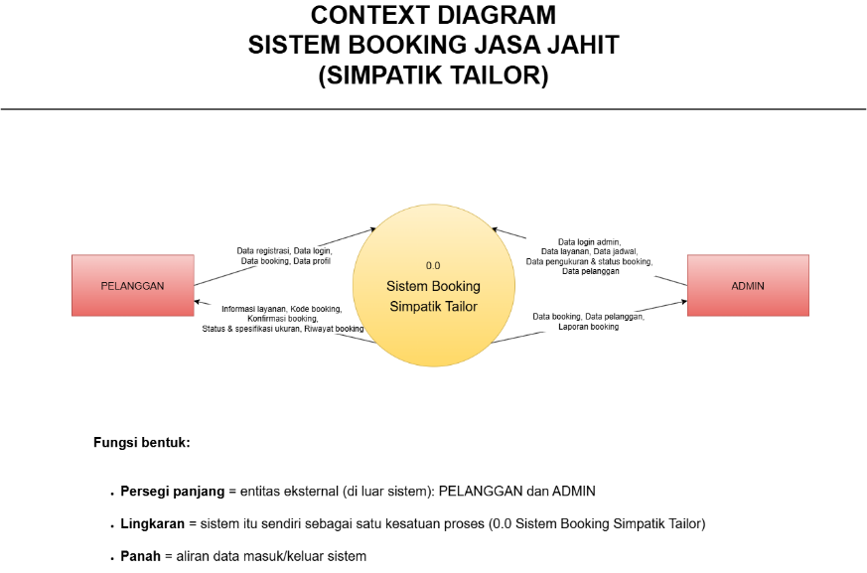
Context diagram menggambarkan sistem sebagai satu proses tunggal yang bertukar data dengan dua entitas eksternal, yaitu Pelanggan dan Admin.
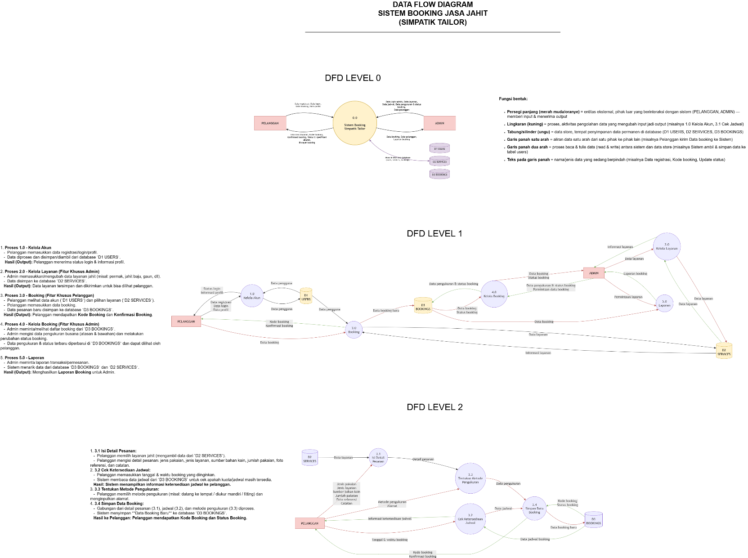
  - DATA FLOW DIAGRAM (DFD)

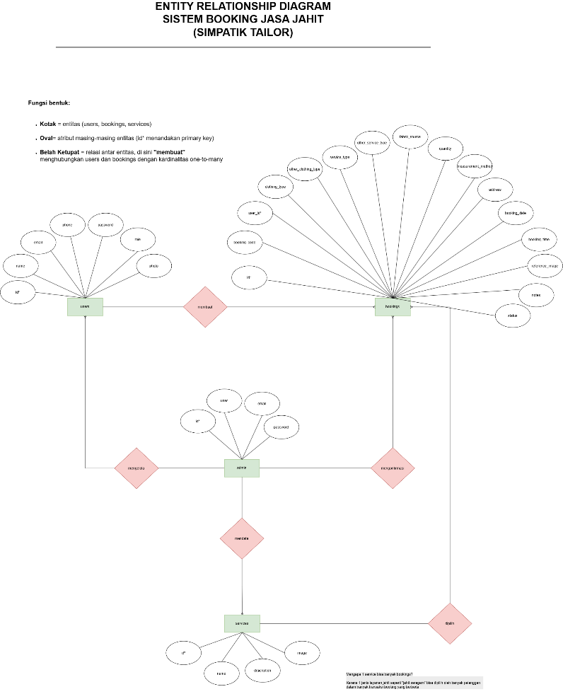
  - ENTITY RELATIONSHIP DIAGRAM (ERD)

  - CONCEPTUAL DATA MODEL (CDM)
CDM menggambarkan entitas Pelanggan, Booking, dan Layanan secara konsep tanpa memperlihatkan tipe data teknis.
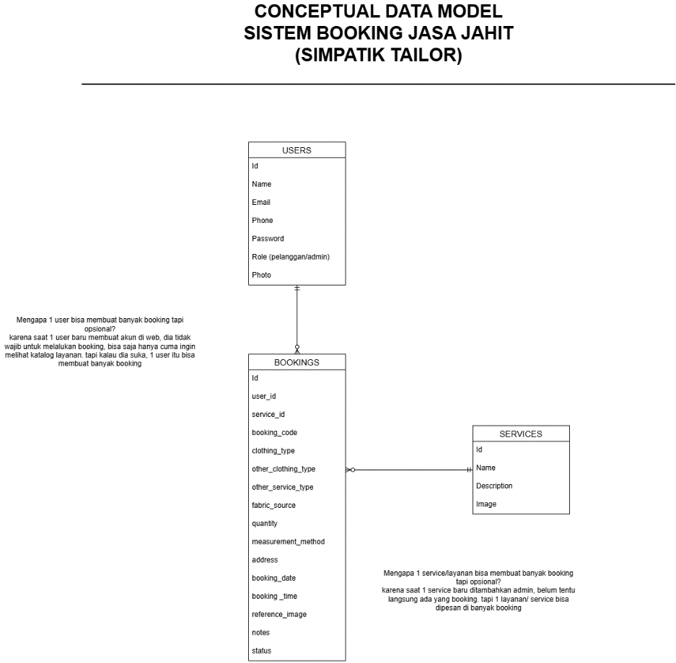
  - PHYSICAL DATA MODEL (PDM)
PDM menggambarkan struktur tabel secara fisik, lengkap dengan tipe data, primary key, dan foreign key.Tabel users memiliki relasi one-to-many dengan bookings melalui foreign key user_id (satu pelanggan dapat membuat banyak booking), dan table services juga memiliki relasi one-to-many dengan bookings melalui foreign key service_id (satu jenis layanan dapat dipilih dalam banyak transaksi booking
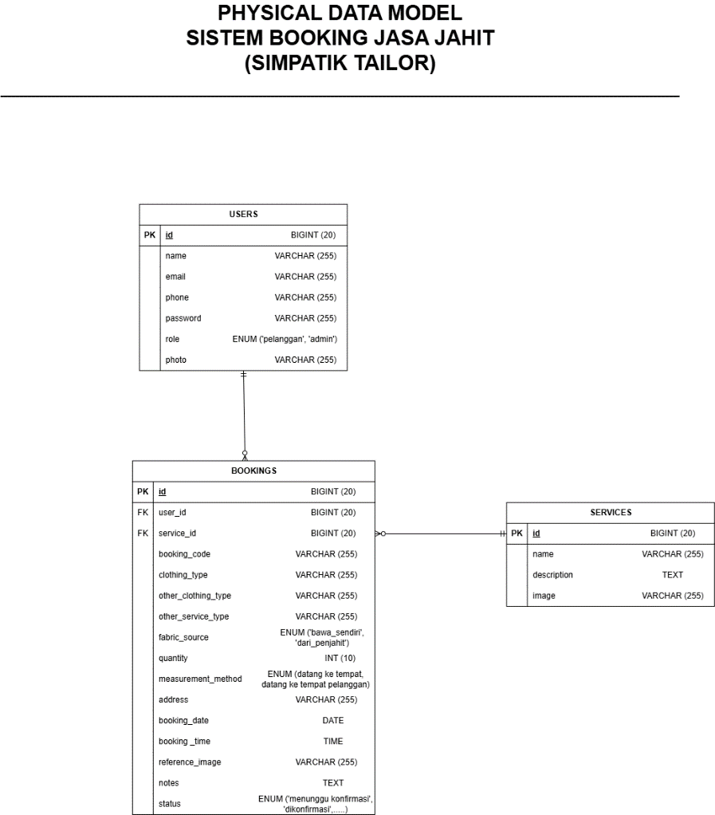

PELAKSANAAN DAN BIAYA

  - Perencanaan Pembuatan Sistem
Pembuatan website Simpatik Tailor dilakukan melalui beberapa tahap, yaitu:
- Analisis kebutuhan sistem.
- Pengumpulan data.
- Perancangan flowchart.
- Perancangan Context Diagram dan DFD.
- Perancangan ERD, CDM, PDM.
- Perancangan UI/UX.
- Pembuatan front-end.
- Pembuatan back-end.
- Integrasi database.
- Implementasi fitur.
- Pengujian sistem.
- Perbaikan sistem.
- Finalisasi dan presentasi.

  - Time Schedule
No | Tahapan Kegiatan | Rentang Waktu | M1  20-26 Jul | M2  27 Jul-2 Agu | M3  3-9 Agu | M4  10-16 Agu | M5  17-23 Agu | M6  24 Agu-1 Sep
1 | Analisis Kebutuhan & Riset Sistem | 20 – 26 Juli 2026 | ✓
2 | Perancangan Diagram (Flowchart, Use Case, Context Diagram, DFD, ERD, CDM, PDM) | 27 Jul – 2 Agu 2026 |  | ✓
3 | Perancangan UI/UX Front-End | 3 – 9 Agustus 2026 |  |  | ✓
4 | Pengembangan Backend (Laravel & MySQL) | 10 – 16 Agustus 2026 |  |  |  | ✓
5 | Integrasi Fitur Admin & Pelanggan | 17 – 23 Agustus 2026 |  |  |  |  | ✓
6 | Pengujian/Testing | 24 Agu – 1 Sep 2026 |  |  |  |  |  | ✓

  - Rencana Anggaran Biaya .
No | Tahapan Pengerjaan | Rentang Waktu / Estimasi | Estimasi Biaya
1 | Analisis Kebutuhan & Riset Sistem  Riset alur toko jahit, wawancara kebutuhan, & analisis masalah | 1 Minggu  (20 – 26 Juli 2026) | Rp50.000 – Rp75.000
2 | Perancangan Diagram  Penyusunan Flowchart, Use Case, Context Diagram, DFD, ERD, CDM, PDM | 1 Minggu  (27 Jul – 2 Agu 2026) | Rp100.000 – Rp150.000
3 | Perancangan UI/UX Front-End & Blade  Tampilan responsive warna krem-coklat berbasis Tailwind & Blade | 1 Minggu  (3 – 9 Agustus 2026) | Rp150.000 – Rp200.000
4 | Pengembangan Backend (Laravel & MySQL)  Pembuatan skema database users, services, bookings & fitur autentikasi | 1 Minggu  (10 – 16 Agustus 2026) | Rp200.000 – Rp300.000
5 | Integrasi Fitur Admin & Pelanggan  Form booking, upload foto referensi, kelola layanan, & update status | 1 Minggu  (17 – 23 Agustus 2026) | Rp150.000 – Rp200.000
6 | Pengujian/Testing & Penyerahan  Uji fungsi CRUD, validasi form, penyerahan | 1 Minggu  (24 Agu – 1 Sep 2026) | Rp50.000 – Rp75.000
Subtotal Jasa Pengerjaan: Rp700.000 – Rp1.000.000

Biaya Infrastruktur & Operasional (Paket Hemat)
No | Item | Estimasi Biaya | Keterangan
1 | Domain (.my.id / .biz.id) | Rp15.000 – Rp30.000/tahun | Domain murah resmi Indonesia khusus UMKM/pelajar
2 | Web Hosting Hemat (Shared Hosting) | Rp100.000 – Rp180.000/tahun | Paket hosting pelajar / UMKM skala kecil
3 | SSL Certificate (HTTPS) | Rp0 (Gratis) | Bawaan hosting (Let's Encrypt)

Total Biaya
Komponen | Estimasi Biaya
Jasa Pembuatan Aplikasi (One-time) | Rp700.000 – Rp1.000.000
Infrastruktur Online (Domain + Hosting / Tahun) | Rp115.000 – Rp210.000
TOTAL BIAYA PROJEK HEMAT (DIREKOMENDASIKAN) | Rp815.000 – Rp1.210.000

TESTING WEBSITE

No | Fitur Yang Diuji | Skenario / Langkah Pengujian | Masukan (Input) | Hasil Yang Diharapkan | Hasil Pengujian | Kesimpulan
1 | Registrasi Pelanggan | Mengisi form pendaftaran akun baru pelanggan | Nama, Email, No HP, Password | Akun baru berhasil dibuat & otomatis redirect ke dashboard | Sesuai Harapan | Valid
2 | Login Pengguna | Mengisi email & password yang sudah terdaftar | Email & Password terdaftar | Pengguna berhasil masuk ke sistem sesuai role (Pelanggan/Admin) | Sesuai Harapan | Valid
3 | Lihat Katalog Layanan | Menampilkan daftar jenis layanan jahit di homepage | Klik menu "Layanan" | Menampilkan gambar, nama, & deskripsi layanan jahit | Sesuai Harapan | Valid
4 | Tambah Booking Baru | Mengisi formulir booking pemesanan jahit | Jenis Pakaian, Layanan, Jumlah, Tanggal, Pengukuran | Pesanan booking berhasil tersimpan & mendapatkan Kode Booking | Sesuai Harapan | Valid
5 | Validasi Kuota Jadwal | Memilih tanggal booking yang kuotanya sudah penuh | Memilih tanggal yang penuh | Sistem menampilkan notifikasi peringatan kuota penuh | Sesuai Harapan | Valid
6 | Lihat Status & Riwayat | Menampilkan status pengerjaan jahit pelanggan | Klik menu "Riwayat Booking" | Menampilkan daftar booking & status pengerjaan (Menunggu/Dijahit/Selesai) | Sesuai Harapan | Valid
7 | Filter & Cari Booking (Admin) | Mengetikkan nama/kode booking pada pencarian admin | Kata kunci pencarian & filter status | Menampilkan data booking yang cocok dengan kunci pencarian | Sesuai Harapan | Valid
8 | Update Status Pengerjaan (Admin) | Mengubah status pengerjaan di halaman detail admin | Memilih status baru (misal:Sedang Dijahit) | Status booking berhasil diperbarui & pelanggan dapat melihat hasilnya | Sesuai Harapan | Valid
9 | Kelola Layanan Jahit (Admin) | Menambah & mengedit katalog layanan jahit | Nama Layanan, Deskripsi, Foto | Layanan baru berhasil tampil di katalog depan | Sesuai Harapan | Valid
10 | Hapus Booking (Admin) | Menghapus data booking yang dibatalkan | Klik tombol "Hapus Booking" | Data booking terhapus permanen dari database | Sesuai Harapan | Valid
11 | Logout Akun | Keluar dari sesi login aplikasi | Klik tombol "Log Out" | Sesi login berakhir & pengguna kembali ke halaman utama | Sesuai Harapan | Valid

KESIMPULAN

Berdasarkan hasil perancangan, pengembangan, dan pengujian yang telah dilakukan, dapat disimpulkan beberapa hal sebagai berikut:

1. Keberhasilan Pembangunan Sistem: Website Simpatik Tailor berhasil dibangun sebagai sistem informasi pemesanan (booking) jasa jahit kustom berbasis web menggunakan Framework Laravel. Sistem ini mampu memodernisasi alur bisnis lokal menjadi terintegrasi secara digital.
2. Kemudahan Akses Pelanggan: Pelanggan dapat melakukan booking jadwal dan pemesanan secara mandiri melalui website tanpa harus menghubungi penjahit secara manual melalui WhatsApp untuk proses pemesanan awal, sehingga meningkatkan kenyamanan dan transparansi informasi.
3. Efisiensi Manajemen Admin: Sistem mempermudah admin/penjahit dalam mengelola seluruh data operasional—mulai dari data booking, katalog layanan, pengaturan kuota jadwal harian, hingga riwayat pelanggan—secara terpusat dari satu panel admin.
4. Kelayakan Sistem (Pengujian/Testing): Hasil pengujian terhadap 11 fitur utama menunjukkan bahwa seluruh fitur berjalan dengan sukses dan valid (100% sesuai harapan), mulai dari registrasi, login, form pemesanan, hingga pembatalan dan perubahan status pengerjaan.

SARAN PENGEMBANGAN

Untuk pengembangan sistem Simpatik Tailor di masa yang akan datang, disarankan beberapa peningkatan fitur (future updates) sebagai berikut:

1. Integrasi Gerbang Pembayaran (Payment Gateway): Menambahkan fitur pembayaran otomatis untuk pembayaran DP atau pelunasan secara online.
2. Notifikasi Otomatis WhatsApp/Email: Menambahkan sistem notifikasi otomatis yang akan langsung mengirimkan pesan ke nomor pelanggan setiap kali status pengerjaan pakaian diperbarui oleh penjahit.
3. Fitur Ulasan & Rating: Menambahkan fitur pemberian ulasan dan bintang dari pelanggan setelah pesanan selesai untuk meningkatkan kredibilitas toko jahit.
PENUTUP

Demikian dokumen analisis dan perancangan sistem informasi booking jasa jahit Simpatik Tailor ini disusun. Penulis menyadari sistem yang dibangun ini masih memiliki keterbatasan dan tentu masih bisa terus disempurnakan sesuai kebutuhan usaha ke depannya. Besar harapan kami agar aplikasi web yang dibangun ini dapat memberikan manfaat nyata, meningkatkan efisiensi operasional usaha, serta memberikan pengalaman terbaik bagi pelanggan Simpatik Tailor.
Akhir kata, penulis mengucapkan terima kasih kepada pihak-pihak yang telah membantu selama proses penyusunan laporan dan pengembangan sistem ini. Semoga dokumen ini dapat menjadi bahan evaluasi yang bermanfaat, baik untuk pengembangan sistem lebih lanjut maupun sebagai bagian dari pelaksanaan Uji Kompetensi Keahlian (UKK)

